vue实现了数据和视图的完全分离
视图是视图，数据是数据
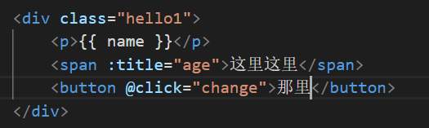
数据包括：数据和方法（内容渲染，属性绑定，事件绑定）
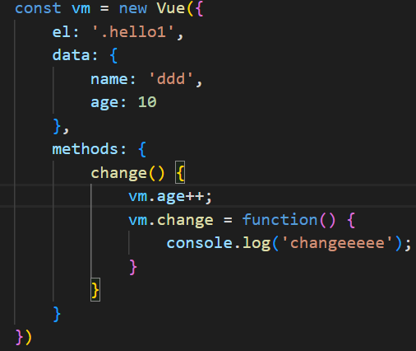
vm实例上的数据，可读可写
